В Египте средь бела дня убили пастора; “я почувствовал, что Аллах говорит мне убить его”, - сказал нападавший
В четверг 12 октября в Каире был убит Самаан Шехата, 45-летний служитель церкви из деревни Бени-Суэф, что к югу от Каира.
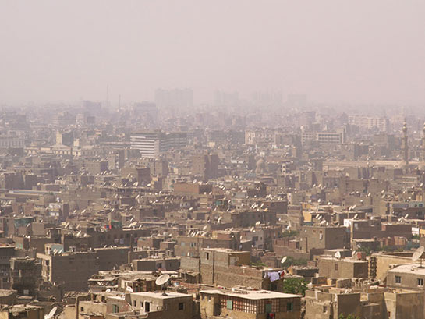
CC BY-SA 3.0 фото Sturm58
Саман был женат, у него осталось трое детей, двое из них маленькие девочки.
Египетская полиция арестовала убийцу. Жители говорят, что нападавший был из местных, известный тем, что не раз оскорблял и бросал камни в христиан.
Адвокат, присутствовавший в полицейском участке при допросе, сообщил позже, что убийца сказал полиции: “Я почувствовал, что Аллах говорит мне пойти убить его”.
Членов общины Самаана очень расстроило сообщение, которое появилось позже на египетском новостном сайте: в нем говорилось, со ссылкой на министерство внутренних дел, что у нападавшего были проблемы с психикой, в то время как это преступление, по всей видимости, имело под собой религиозные мотивы.

